INFORMAÇÃO DE IMPRENSA

MICHELIN
Latitude Sport 3
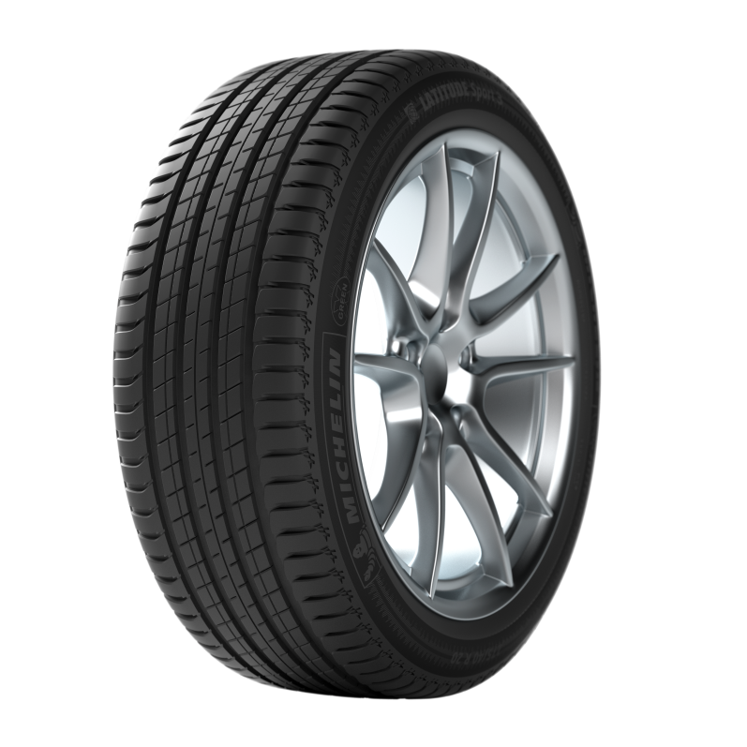

Dossier de imprensa

Junho de 2014

Sumário

- Em síntese
MICHELIN Latitude Sport 3
O novo pneu MICHELIN 100% para estrada,
já homologado para SUV de prestígio …………………………………………………….. 3
- A terceira geração de pneus MICHELIN para SUV
com utilização 100% em estrada responde às exigências dos utilizadores ….…….… 5
- As tecnologias desenvolvidas para unir num mesmo pneu
diferentes performances ……………………………………………………………………. 7
- A oferta de pneus MICHELIN SUV 2014 analisada no seu mercado .........……….…. 10
- Anexos:
A Michelin, em síntese ……………………………..………………….…………………… 12
Alguns números chave sobre o Grupo Michelin .…………………………….………….. 14

Em síntese

MICHELIN Latitude Sport 3
O novo pneu MICHELIN 100% para estrada, já homologado para os SUV de prestígio
Acaba de sair da fábrica e já recebeu reconhecimentos pela sua segurança e pelo seu comportamento dinâmico. Assim se apresentou o novo MICHELIN Latitude Sport 3, um pneu para uma utilização 100% em estrada para SUV (Sport Utility Vehicle).
A sua comercialização no mercado europeu de substituição começou no primeiro semestre de 2014, e o novo pneu MICHELIN Latitude Sport 3 já foi homologado pelos mais conceituados veículos da categoria. Entre os mesmos, o Porsche Macan, cuja venda na Europa começa neste mês de abril. Assim pois, o novo modelo do construtor de Zuffenhausen, apresentado com três dimensões de jante em 18, 20 e 21 polegadas, poderá equipar o último dos pneus MICHELIN para SUV.
A BMW, para o seu X5, e a Volvo, para o seu XC 90, realizaram a mesma escolha e confiaram no novo pneu MICHELIN Latitude Sport 3 para assegurar o seu contacto ao solo nas três dimensões especificadas (ver tabela na página seguinte).
Se o pneu MICHELIN Latitude Sport 3 foi selecionado pelos construtores de automóveis mais conceituados para equipar os seus modelos mais representativos como primeiro equipamento é porque reúne as performances mais adaptadas à dinâmica desses veículos e às mais procuradas pelos seus utilizadores.
E a primeira das mesmas é a segurança. Esta é, ao mesmo tempo, a exigência fundamental da Michelin para cada um dos seus pneus, um requisito prévio para o utilizador e uma componente obrigatória para os construtores de automóveis. Neste ponto, alvo de prioridade e atenção, o novo pneu MICHELIN Latitude Sport 3 realiza a proeza de travar 2,70 metros antes em solo molhado que a geração anterior∗. A estas performances, o pneu adiciona duração e contribui para a redução do consumo de combustível dos veículos.
Na linha estabelecida pelos próprios construtores de automóveis, que fazem dos SUV uns veículos puramente de estrada, o MICHELIN Latitude Sport 3 desenvolveu-se para rodar sobre asfalto. No seu primeiro ano de comercialização, o novo pneu comercializa-se em 28 dimensões/referências diferentes para poder equipar o maior número de SUV, que já estão em circulação ou que vão sair brevemente das fábricas.
O novo MICHELIN Latitude Sport 3 é a terceira geração de pneus de estrada para SUV da gama da Michelin. Beneficia de uns conhecimentos e de uma experiência adquiridos nos últimos 12 anos, desenvolvidos especialmente em estreita colaboração com a Porsche.

- A MICHELIN e a experiência em SUV de estrada, uma relação histórica construída com a Porsche

2002 – A gama MICHELIN Diamaris equipa a primeira geração de Porsche Cayenne.
2007 – A gama MICHELIN Latitude Sport equipa o Porsche Cayenne MY2007.
2010 – A gama MICHELIN Latitude Sport 2 equipa o Porsche Cayenne MY2010.
2014 – Lançamento do novo MICHELIN Latitude Sport 3 para equipar o novo
Porsche Macan.

- Tabela de dimensões dos pneus MICHELIN Latitude Sport 3 homologados para três conceituados SUV:

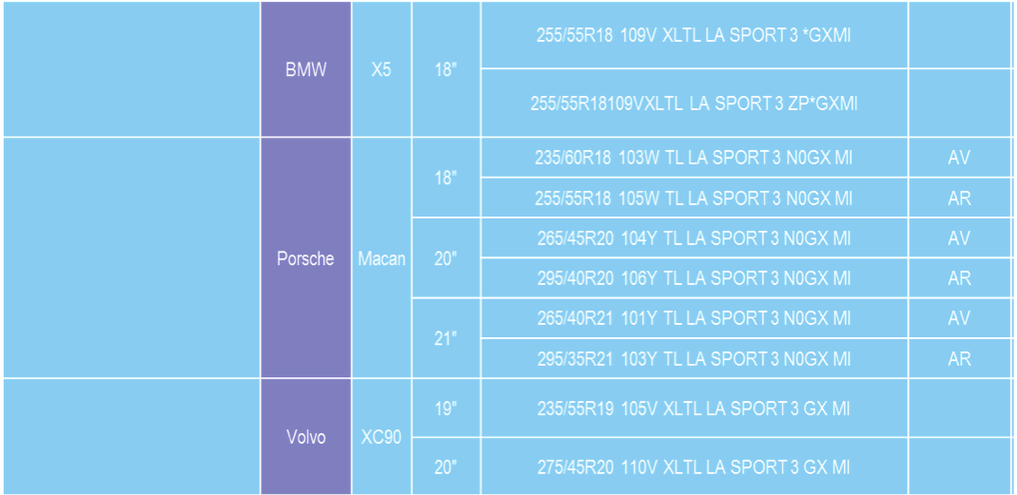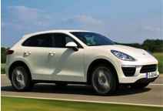

MICHELIN Latitude Sport 3
A terceira geração de pneus MICHELIN para SUV
com utilização 100% em estrada responde às exigências dos utilizadores
Sem o saber, os automobilistas têm necessidades que se transformam em verdadeiros desafios tecnológicos para os engenheiros da Michelin. As necessidades referidas pelos condutores de SUV (Sport Utility Vehicle) são, simultaneamente, racionais e emocionais.
Na primeira categoria, classificam-se as três seguintes exigências:
- Obter a maior segurança possível.
- Contribuir para a poupança graças à melhoria da duração.
- Contribuir para a poupança na utilização reduzindo o consumo de combustível.
Na segunda categoria, o pneu torna-se num factor de potência e símbolo de desportivismo. Resumindo, o utilizador quer que o seu pneu melhore o prazer de conduzir e a conceção do seu SUV.
Performances adaptadas aos modos de utilização dos condutores de SUV.
Umas performances em segurança prioritárias e elevadas para a utilização diária na estrada.
NECESSIDADE FUNCIONAL
Participar na emoção de conduzir um SUV

O conjunto montado (jante e pneus) deve permitir tirar o melhor proveito da potência e das qualidades dinâmicas do veículo, ao mesmo tempo que contribuem para o look desportivo do automóvel graças ao design e à marca.
NECESSIDADE EMOCIONAL

Os SUV de última geração realizam proezas tecnológicas. Apesar do seu tamanho, do seu centro de gravidade mais elevado que os utilitários tradicionais e às vezes do seu peso, proporcionam performances dinâmicas de muito alto nível com estabilidade e agilidade, com um conforto insuspeito. De fato, o desafio proposto aos pneus é bastante grande. Devem proporcionar, ao mesmo tempo, o maior grau de segurança, um comportamento muito rigoroso, uma resposta parecida à de um desportivo, e suportar as tensões geradas pela potência do motor e pelo peso em movimento.
Estas são todas as extraordinárias performances que se encontram no novo pneu Michelin de estrada para SUV. Para além do seu design que proporciona potência e controlo, o novo pneu MICHELIN Latitude Sport 3 responde às exigências dos utilizadores ao garantir uma segurança ótima, especialmente graças a travar 2,70 metros antes em solo molhado que o pneu da geração anterior, ∗reduzir o consumo de combustível e melhorar a duração.
O pneu MICHELIN Latitude Sport 3 é a representação concreta da estratégia MICHELIN Total Performance. Os pneus Michelin conjugam mais performances, mesmo que, teoricamente, sejam contraditórias entre si.

MICHELIN Latitude Sport 3
As tecnologias desenvolvidas para unir num mesmo pneu diversas performances
No quadro do dispositivo tecnológico implementado, o composto de borracha “Innovative Tread Compound” (Inovador Composto de Banda de Rolamento) do pneu MICHELIN Latitude Sport 3 proporciona três benefícios: segurança, duração e eficiência energética.

- Innovações tecnológicas para melhorar a segurança
A segurança que oferece o novo pneu MICHELIN Latitude Sport 3 é múltipla. Provém de um alto nível de aderência em qualquer tipo de estrada, incluindo solo molhado. Com efeito, o MICHELIN Latitude Sport 3 trava 2,70 metros antes em solo molhado∗ que o pneu da geração precedente.
A segurança é o fruto da melhoria da motricidade e da grande robustez do pneu, que é capaz de suportar as elevadas cargas dos SUV (em comparação com os automóveis desportivos).

- Maior segurança em solo molhado*:
Innovative
Tread
Compound
Taxa de piso
+10%
O aumento de aderência em estrada molhada provém do composto de borracha da banda de rolamento, assim como do design da marca em contacto com o solo.

A banda de rolamento tem mais 10% de sulcos que a geração precedente. Isto permite uma melhor evacuação da água.
Innovative Tread
Compound
(Inovador Composto
de banda de Rolamento)

- Maior motricidade:
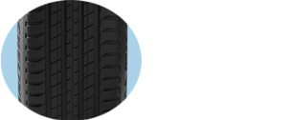
Nervo central contínuo
O nervo central contínuo assegura uma grande transferência de binário nas fases de travagem e aceleração, assim como melhora a precisão da condução.

- Maior robustez (em prol da segurança):
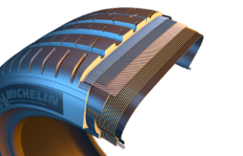
Carcaça de
lona dupla *
A carcaça de lona dupla* assegura um elevado nível de robustez para SUV com utilização 100% estrada.

* Exceto algumas dimensões.

- Inovações tecnológicas para melhorar a duração
O inovador composto da banda de rolamento está formado por uma combinação de sílica e elastómeros de última geração. Este conjunto assegura uma excelente duração, ao mesmo tempo que contribui para a segurança e para a poupança de combustível.
Innovative Tread
Compound
(Inovador Composto
de Banda de Rolamento)

- Inovações tecnológicas para melhorar a poupança de combustível

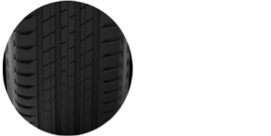
As lamelas de passagem variável limitam as deformações da banda de rolamento, responsáveis do aumento da resistência
ao rolamento do pneu.
Lamelas de
passagem variável

Innovative Tread
Compound
(Inovador Composto
de Banda de Rolamento)

A incorporação de sílica no composto de borracha formado por elastómeros de última geração permite reduzir o aquecimento, fenómeno que consome energia. Deste modo, o composto de borracha influi na diminuição do consumo de combustível.

- GAMA DIMENSIONAL do MICHELIN Latitude Sport 3

No seu primeiro ano de comercialização, o novo pneu MICHELIN MICHELIN Latitude Sport 3 comercializa-se em 28 dimensões/referências diferentes para poder equipar o maior número de SUV, que já estão em circulação ou que vão sair brevemente de fábrica.
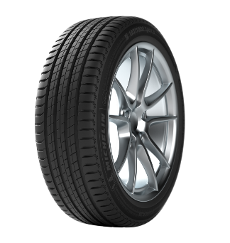

Dimensões disponíveis do MICHELIN Latitude Sport 3 no mercado
de substituição em 2014

255/55 R17 104V | 255/55 R18 109Y
235/60 R18 103V | 265/55 R18 113V
235/60 R18 103W | 235/65 R19.109V
235/65 R18.110H | 235/55 R19.105V
245/60 R18.105H | 235/55 R19.101Y
255/50 R19.103Y | 235/50 R19 99V
265/50 R20 107V | 255/50 R19 107V
275/40 R20 102W | 255/50 R19 107W
315/35 R20 110W | 265/50 R19 110W
235/65 R17 106Y | 275/45 R19 106Y
235/65 R17 104W | 285/45 R19 111W
255/60 R17 106Y | 275/45 R20 110Y
275/60 R17 109Y | 275/40 R20 106Y
255/60 R18 112Y | 295/40 R20 110Y

A oferta de pneus MICHELIN SUV 2014 analisada
no seu mercado
Cinco gamas de pneus compõem a oferta da Michelin para equipar a todos os SUV do mercado. Definiram-se em função das utilizações e dos veículos.
O pneu MICHELIN Latitude Sport 3 é o mais recente desta família. Dirige-se a uma utilização 100% em estrada, enquanto no outro extremo do espectro da gama, o pneu MICHELIN Latitude Cross permite 35% de utilização off road.

- O mercado do pneu para SUV em equipamento original na Europa está em crescimento

O novo pneu MICHELIN Latitude Sport 3 chega a um mercado em plena expansão.

São os pneus de 17 polegadas
e superior
os que mais cresceram e continuarão a crescer em equipamento original.

*Estimativa segundo fontes internas da Michelin.

- O mercado de veículos SUV na Europa está composto por diferentes categorias

Um SUV (Sport Utility Vehicle), denominado también crossover, é um veículo de lazer, que pode ter certas capacidades de rodar fora de estrada e/ou de reboque. Com efeito, estes veículos possuem uma marca no solo maior que um veículo tradicional e, muitas vezes, uma motorização mais potente.

SUV COMPACTOS |  | SUV PREMIUM
SUV - B | SUV - C | SUV - D | SUV - E
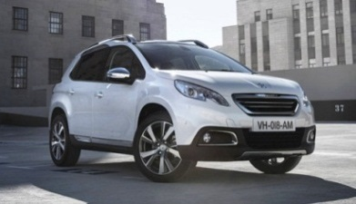 | 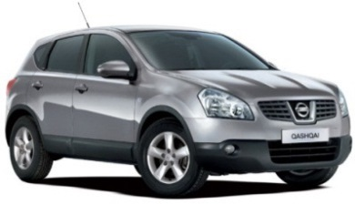 | 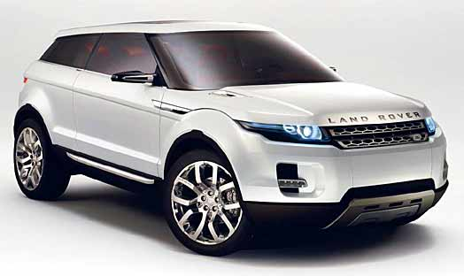

Anexo

A Michelin, em síntese
Há mais de um século que a Michelin dedica a sua experiência e a sua capacidade de inovação para melhorar a mobilidade das pessoas e dos bens em todo o mundo.
1889: Fundação da “Michelin et Cie”.
1891: A Michelin apresenta as suas primeiras patentes de pneus desmontáveis e
reparáveis.
1895: A Michelin faz rodar o primeiro automóvel sobre pneus, o Eclair.
1898: Nasce o “Bibendum”, o boneco da Michelin.
1900: Publica-se o primeiro Guia MICHELIN.
1905: Apresentação da “sola Michelin”, com rebites para melhorar a aderência
e a resistência do pneu.

1910: Edição do primeiro mapa de estradas da Michelin a escala 1/200.000.

1913: A Michelin inventa a roda de aço desmontável.

1923: Primeiro pneu de ligeiro de baixa pressão (2,5 bar).
1926: A Michelin cria o seu primeiro Guia Verde turístico.
1930: A Michelin apresenta a patente do pneu com câmara de ar incorporada.
1938: A Michelin comercializa o Metalic, o primeiro pneu com carcaça de aço para
camiões.
1946: A Michelin inventa o pneu radial.
1959: A Michelin lança o primeiro pneu radial para engenharia civil.
1979: O pneu radial da Michelin ganha o campeonato do mundo de Fórmula 1.
1981: O Michelin Air X é o primeiro pneu radial para avião.
1989: 3615 Michelin, serviço telemático de cálculo de itinerários através do serviço
francês Minitel.
1992: Lançamento do primeiro pneu de baixa resistência ao rolamento MICHELIN
Energy™.
1993: A Michelin inventa um novo processo de fabrico de pneus: o C3M.
1995: O vaivém espacial estadunidense aterra com pneus Michelin.
1996: A Michelin inventa o pneu de engate vertical: PAX System.
1998: Primeira edição do Michelin Challenge Bibendum, primeiro evento mundial para
veículos ecológicos.
1998: Centenário do Bibendum, o boneco da Michelin.
2000: Bibendum, votado como melhor símbolo de todos os tempos por um júri
internacional.
2001: A Michelin comercializa o maior pneu do mundo para engenharia civil.
2003: Lançamento da gama de acessórios para automóvel da Michelin.
2004: “Michelin, a melhor forma de avançar”, a nova assinatura institucional do Grupo.
2004: Comercializa-se o MICHELIN XeoBib, o primeiro pneu agrícola a baixa pressão
constante.
2005: A Michelin fornece pneus para o novo avião Airbus A-380. Lançamento do
pneu de moto MICHELIN Power Race, o primeiro pneu desportivo com borracha
dupla homologado para estrada.
2006: A Michelin revoluciona o setor de pneus para camiões com as Michelin
Durable Technologies.
2007: Lançamento do novo pneu verde MICHELIN Energy™ Saver, que economiza quase
0,2 litros aos 100 km e evita a emissão de cerca de 4 gramas de CO2 por cada
quilómetro percorrido.
2008: A Michelin introduz o novo pneu MICHELIN X EnergyTMSaverGreen para
camiões.
2009: O guia MICHELIN France celebra a sua edição número 100.
2010: Lançamento no mercado de substituição dos pneus MICHELIN Pilot Sport
3 e MICHELIN Alpine A4.
2010: X Edição do MICHELIN Challenge Bibendum no Rio de Janeiro (Brasil).
2011: XI Edição do MICHELIN Challenge Bibendum em Berlim (Alemanha).
2012: Apresentação comercial na Europa do pneu MICHELIN Primacy 3.
2012: Lançamento na Europa dos novos pneus de inverno de altas
performances MICHELIN Pilot Alpin e MICHELIN Latitude Alpin.
2012: Comercialização na Europa dos novos pneus MICHELIN ENERGY™
Saver+ e MICHELIN Agilis+.
2013: Comercialização do pneu de ultra altas performances MICHELIN Pilot Sport Cup2,
equipamento original dos novos Ferrari 458 Speciale, Porsche 918 Spyder e AMG
SLS Black Series.
2014: A Michelin apresenta no salão NAIAS de Detroit o pneu MICHELIN Premier
A/S para ligeiros cuja banda de rolamento se «autorregenera»
2014: A Michelin apresenta o seu novo pneu de inverno para ligeiros, o MICHELIN Alpin 5.
2014: O novo pneu MICHELIN Latitude Sport 3 para SUV com uma utilização 100% em
estrada homologado para o novo Porsche Macan.
Anexo

Alguns números chave sobre o Grupo Michelin
Fundação: 1889
Implantação industrial: 67 fábricas em 17 países
Número de empregados: 111.200 em todo o mundo
Centro de Tecnologias: Mais de 6.000 investigadores em três continentes.
(Europa, América do Norte e Ásia).
Centro de Tecnologias: Mais de 6.000 investigadores em três continentes.
(Europa, América do Norte e Ásia).
Orçamento anual para I&D : Mais de 643 milhões de euros
Produção anual: São fabricados cerca de 171 milhões de pneus cada ano e vendem-se 13 milhões de mapas e guias em mais de 170 países calculam-se mais de 1.200 milhões de itinerários através de ViaMichelin.
Vendas líquidas em 2013 20.247 milhões de euros.

Um amplo número de marcas para cobrir todos os segmentos do mercado: Michelin, BFGoodrich, Kleber, Uniroyal, Riken, Taurus, Kormoran, Warrior, Pneu Laurent, Recamic, Michelin Remix, Euromaster, TCI Tire Centers, Tyre Plus.
Descubra toda a história do Grupo Michelin visitando l’Aventure Michelin. A atualidade e a informação útil encontra-se em www.laventuremichelin.com.
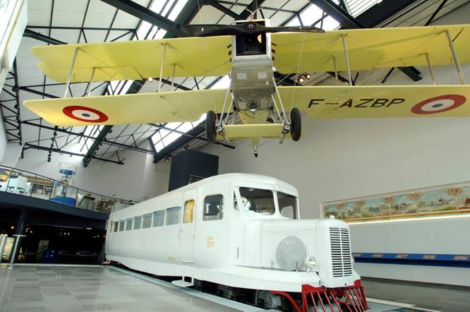

A missão da Michelin, líder do setor do pneu, é contribuir de maneira sustentável para a mobilidade das pessoas e dos bens. Por esta razão, o Grupo fabrica e comercializa pneus para todo o tipo de viaturas, desde aviões até automóveis, veículos de duas rodas, engenharia civil, agricultura e camiões. A Michelin também propõe serviços informáticos de ajuda à mobilidade (ViaMichelin.com), e edita guias turísticos, de hotéis e restaurantes, mapas e Atlas de estradas. O Grupo, que tem a sua sede em Clermont-Ferrand (França), está presente em mais de 170 países, emprega a 111.200 pessoas em todo o mundo e dispõe de 67 centros de produção implantados em 17 países diferentes. O Grupo possui um Centro de Tecnologia que se encarrega da investigação e desenvolvimento com implantação na Europa, América do Norte e Ásia (www.michelin.es).

DEPARTAMENTO DE COMUNICAÇÃO

Avda. de Los Encuartes, 19

28760 Tres Cantos – Madrid – ESPANHA
Tel.: 0034 914 105 167 – Fax: 0034 914 105 293

∗Comparação efetuada com a geração precedente, MICHELIN Latitude Sport. Teste TÜV SÜD 2013 realizado em solo molhado na dimensão 235/65 R 17. Na etiqueta europeia, o MICHELIN Latitude Sport 3 tem classificação A em travagem em solo molhado na maioria das suas dimensões.
∗Comparação efetuada com a geração precedente, MICHELIN Latitude Sport. Teste TÜV SÜD 2013 realizado em solo molhado na dimensão 235/65 R 17. Na etiqueta europeia, o MICHELIN Latitude Sport 3 tem classificação A em travagem em solo molhado na maioria das suas dimensões.
∗Comparação efetuada com a geração precedente, MICHELIN Latitude Sport. Teste TÜV SÜD 2013 realizado em solo molhado na dimensão 235/65 R 17. Na etiqueta europeia, o MICHELIN Latitude Sport 3 tem classificação A em travagem em solo molhado na maioria das suas dimensões.

